ООО «РЕМКОМ»
Тел./факс: +375 (2233) 7-00-91, 7-33-77, 7-05-74
E-mail: remkom@remkom.by
www.remkom.by

ПРОТРАВЛИВАТЕЛЬ СЕМЯН
ПС-10

РУКОВОДСТВО ПО ЭКСПЛУАТАЦИИ
ИЯПБ.15.00.00.000-02 РЭ

Оглавление
1. Общие сведения. 3
2. Устройство и работа протравливателя. 3
3. Техническая характеристика протравливателя ПС-10 13
4. Правила безопасности. 14
5. Подготовка к работе, правила эксплуатации и регулировки. 16
6. Техническое обслуживание. 26
7. Перечень возможных неисправностей и указания по их устранению. 30
8. Правила хранения. 30
9. Комплектность. 31
10. Свидетельство о приемке. 32
11. Гарантийные обязательства. 33
12. Транспортирование. 35
13. Сведения о содержании драгоценных металлов. 35
Приложение 1 36
Приложение 2 37
Приложение 3 38

Ред. 3.51
- Общие сведения.
  - Руководство по эксплуатации предназначено для описания изделия и его составных частей, правил эксплуатации и хранения, технического обслуживания, возможных неисправностей и методов их устранения.
  - Протравливатель семян ПС-10 (далее «протравливатель») предназначен для обработки семян сельскохозяйственных культур пестицидами с целью уничтожения наружной и внутренней инфекции, а также их смесями с микроудобрениями и стимуляторами роста.
  - Протравливатель может работать с пестицидами всех препаративных форм, разрешенными к применению в сельском хозяйстве.
  - Протравливатель предназначен для эксплуатации в условиях сельскохозяйственных предприятий Республики Беларусь и стран СНГ в помещениях категорий В1-В4 по НПБ 5, в пожароопасных зонах класса П-II по ПУЭ и не предназначен для эксплуатации во взрывоопасных зонах по ПУЭ.
  - По степени защиты от поражения электрическим током протравливатель относится к изделиям класса I по ГОСТ 12.2.007.0.

- Устройство и работа протравливателя.

  - Общее устройство протравливателя.
Общее устройство протравливателя показано на рис. 1А и 1Б, а основных узлов – на рис. 2-6.
Протравливатель семян ПС-10 (рис. 1А, Б) представляет собой автоматическую самопередвижную машину с электроприводом основных механизмов и состоит из следующих сборочных единиц: бункера для накопления семян 8, камеры протравливания 9, бака 2 для рабочей жидкости, фильтра всасывания 11, насоса 4, шнека 3, самохода 7, блока 17 управления потоком жидкости, регулятора потока жидкости 15 и пульта управления 23. Сборочные единицы смонтированы на раме 1, установленной на колеса 5 и 6 с пневматическими шинами. Шнек переводится в рабочее / транспортное положение рычагом 22. Бачок 14 заполняется чистой водой и предназначен для промывки системы и мытья рук оператора.
Протравливатель выполняет следующие технологические операции: приготовление рабочей жидкости, настройка, протравливание семян, промывка гидрокоммуникаций.
Подача семян и рабочей жидкости в камеру протравливания синхронизирована с помощью двух датчиков 19 и 20, которые смонтированы на бункере семян. Приводом самохода управляет верхний датчик, а приводом насоса - нижний.
Протравливатель работает в двух режимах:

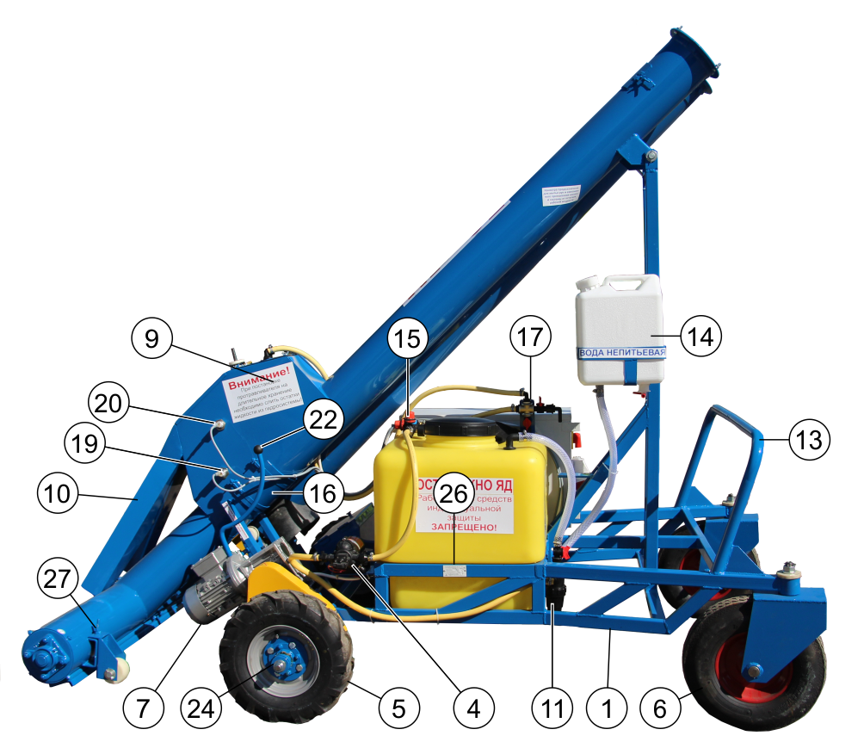

Рис. 1А. Протравливатель ПС-10. Вид слева.

1 – рама;
2 – бак для рабочей жидкости;
3 – шнек заборный;
4 – насос;
5 – колеса приводные;
6 – колеса управляющие;
7 – самоход;
8 – бункер зерновой;
9 – камера протравливания;
10 – канал сброса излишков зерна;
11 – фильтр линии всасывания;
12 – регулятор дозирования зерна;
13 – рукоятка поворота управляющих колес;
14 – бак системы промывки;
15 – регулятор потока жидкости;
16 – съемный разделитель;
17 – блок управления потоком жидкости;
18 – привод шнека;
19, 20 – датчики уровня зерна;
21 – двигатель привода форсунки;
22 – рычаг подъема шнека.
23 – пульт управления;
24 – муфта включения привода колеса;
25 – ящик «ЗиП»;
26 – идентификационная табличка.

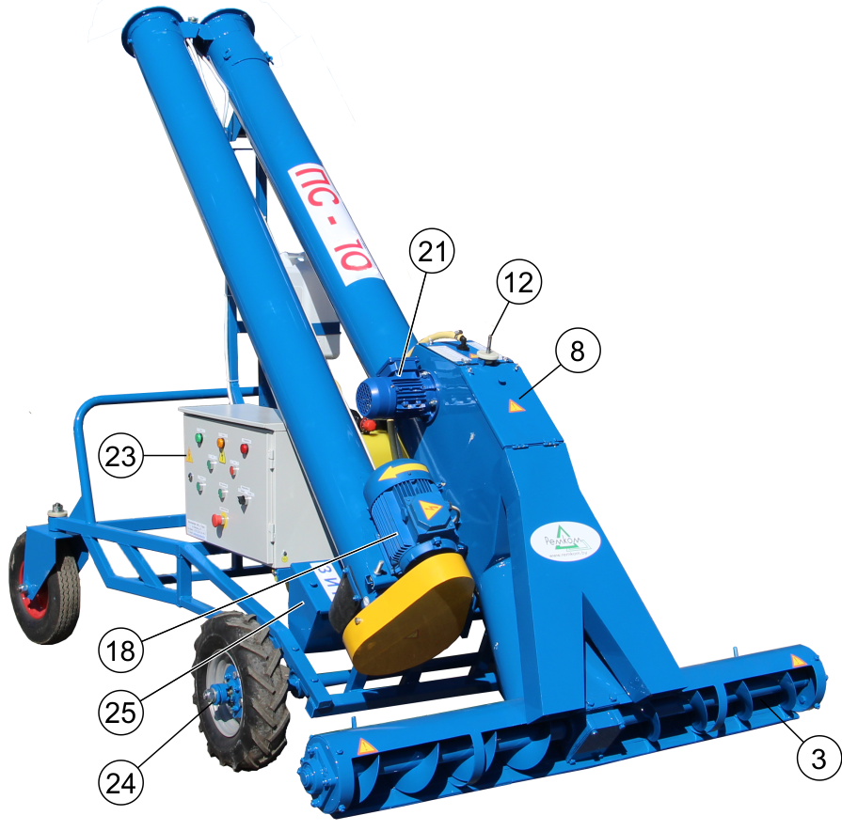

Рис. 1Б. Протравливатель ПС-10. Вид справа.

  - Насос.
Насос мембранного типа крепится к машине болтами на предназначенную для него пластину, имеет входной и выходной фитинги (патрубки).
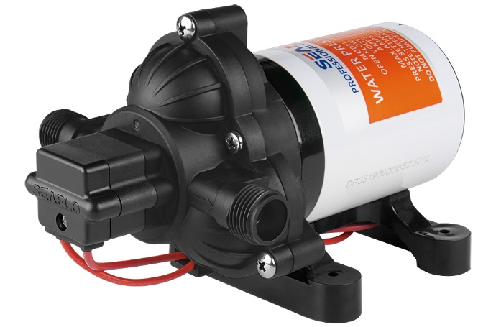 | Насос обеспечивает производительность до 11 л/мин и максимальное давление 4,2 МПа.  Описание, принцип работы и обслуживание насоса приведены в паспорте на насос.
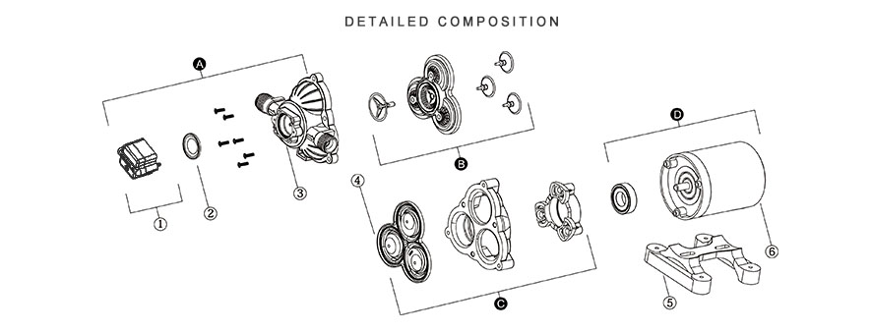
А – корпус с выключателем (пред.клапан); B – Клапана; С – Диафрагма; D – эл.привод

Применяемая марка насоса:
Наименование | Марка
Насос SeaFlo 24В | SFDP2-035-045-33

  - Пульт управления.

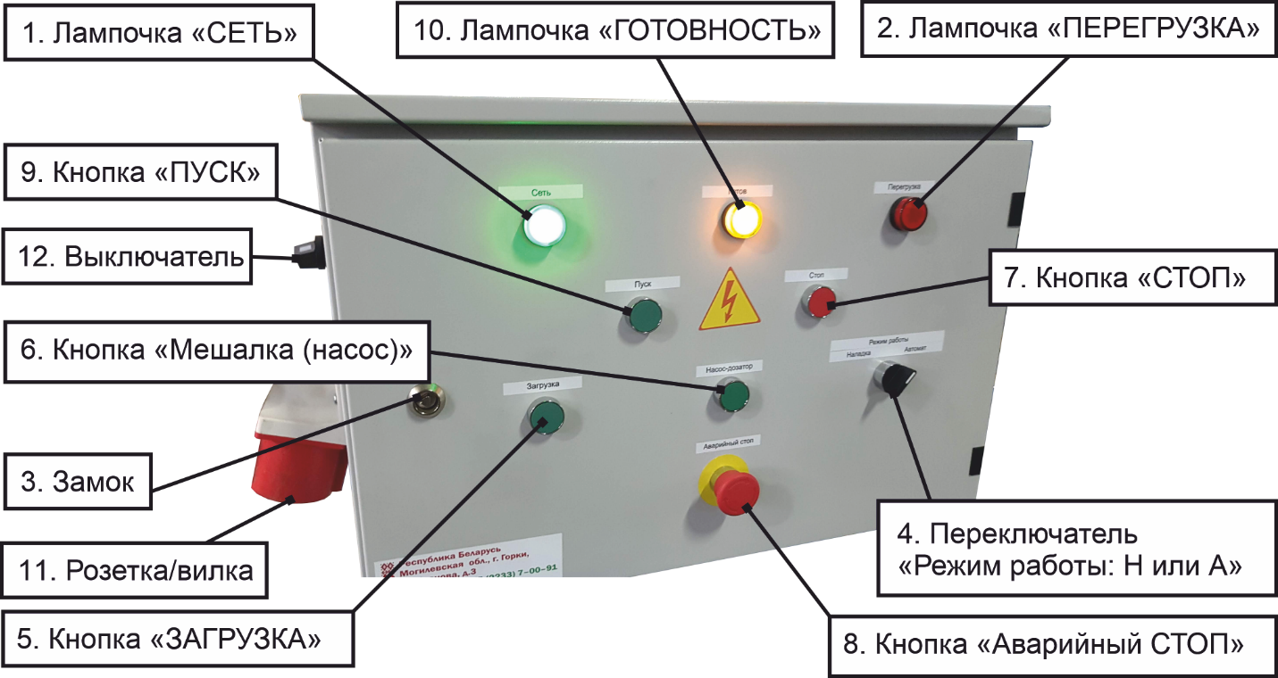
Рис. 3. Пульт управления.

1 – лампочка «Сеть»; 2 – лампочка «Перегрузка»; 3 – замок крышки; 4– переключатель режимов работы; 5 – кнопка «Загрузка»; 6 – кнопка «Насос-дозатор»; 7 – кнопка «Стоп»; 8 – кнопка аварийного отключения; 9 – кнопка «Пуск»; 10 – лампочка «Готовность»; 11 – вилка силовая; 12 – сетевой выключатель.

  - Камера протравливания, бункер.

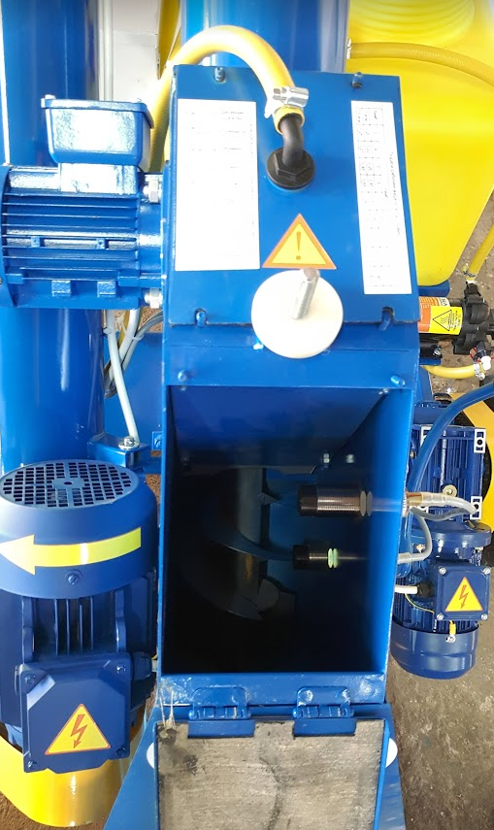
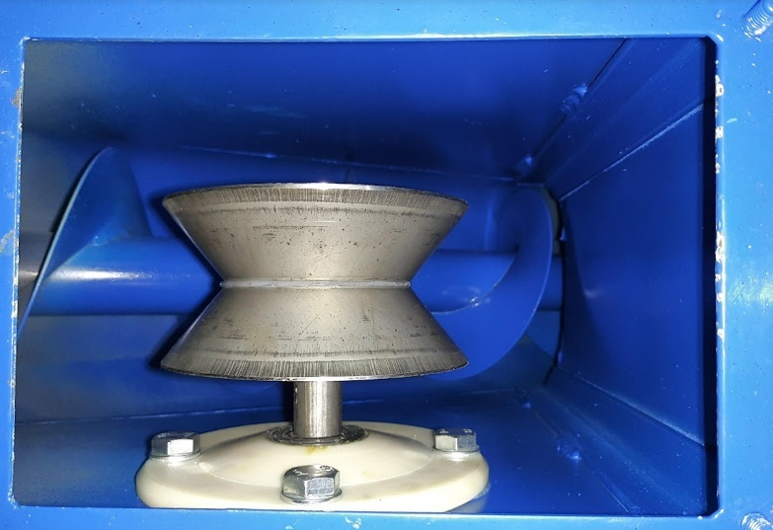
Рис. 4 Камера протравливания, бункер
Нижний датчик уровня
Верхний датчик уровня
Бункер
Камера протравливания
Форсунка

  - Регулятор потока жидкости.
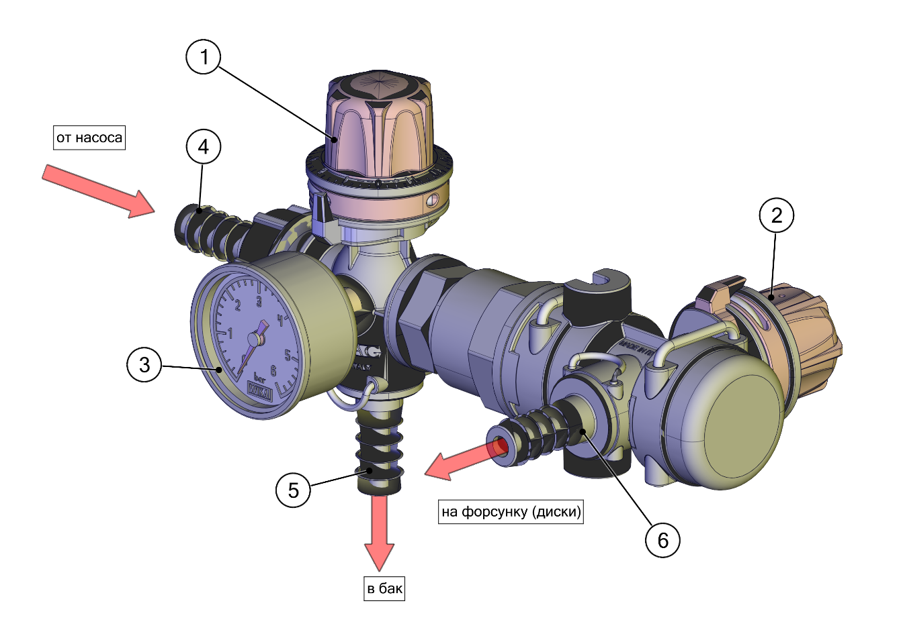
Рис. 5. Регулятор потока жидкости.
1,2 – регуляторы давления; 3 – манометр; 4 – штуцер подвода жидкости от насоса; 5 – штуцер слива излишков жидкости; 6 – штуцер отвода жидкости к форсунке.

Регулятор потока обеспечивает подачу необходимого количества жидкости в камеру протравливания за счет регулировки давления в системе нагнетания и дроссилирования магистрали. Рабочая жидкость поступает от насоса по штуцеру 4 в регулятор давления 1. Вращая лимб устанавливают требуемое давление, контролируемое по манометру 3. Излишки жидкости через штуцер 5 сбрасываются в бак, обеспечивая перемешивание. Затем, вращая лимб регулятора давления 2, производят точную настройку количества дозируемой в камеру протравливания жидкости.

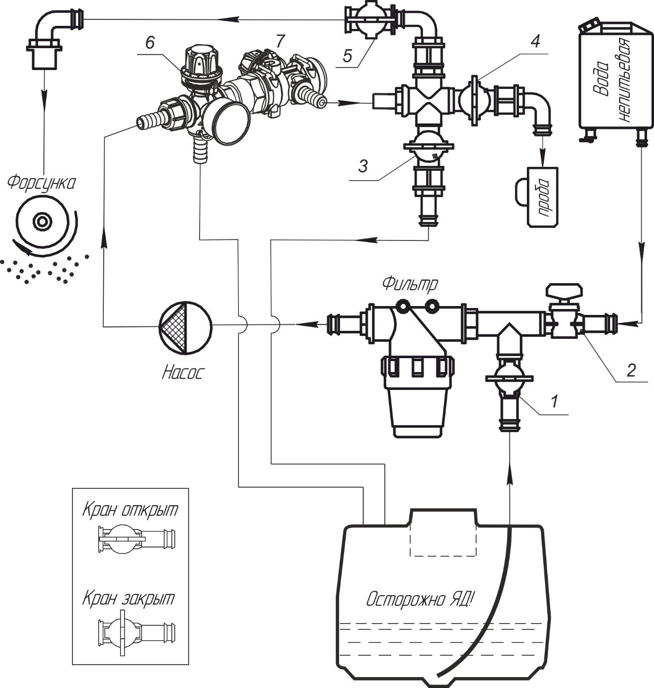
Рис. 6. Схема гидравлическая.1-5 – краны; 6-7 - дроссельные регуляторы потока
Таблица 1. Положения рукояток кранов гидросистемы протравливателя.
Режим работы | Кран 1 | Кран 2 | Кран 3 | Кран 4 | Кран 5
Протравливание | Открыт | Закрыт | Закрыт | Закрыт | Открыт
Настройка по жидкости | Открыт | Закрыт | Закрыт | Открыт | Закрыт
Перемешивание | Открыт | Закрыт | Открыт | Закрыт | Закрыт
Промывка | Закрыт | Открыт | Открыт | Закрыт | Закрыт

  - Датчик уровня: технические характеристики.

    - В качестве датчиков уровня семян в бункере предварительного накопления используются бесконтактные емкостные программируемые выключатели BБ1П.30M.130.15.12.5.Z.

    - Технические характеристики датчика:
- Расстояние срабатывания (Sn) 15 мм
- Гарантированный интервал срабатывания (0... 10,8) мм
- Задержка включения не установлена
- Задержка выключения 5 с
Возможные настройки потребителя:
- Расстояние срабатывания ... от 0 мм до 1,5Sn
- Задержка включения от 0 с до 2 ч
- Задержка выключения от 0 с до 2 ч
- Состояние выхода нормально разомкнут
нормально замкнут
- Коммутирующий элемент реле
- Напряжение питания постоянное (90...250) В
переменное (90...250) В
- Ток нагрузки максимальный 3,0 А (230 В)
- Потребляемый ток не более 20 мА
- Частота срабатывания максимальная 1,0 Гц
- Степень защиты IP67
- Диапазон раб. температур - 25°С...+70°С
- Масса 0,20 кг
- Материал корпуса латунь
- Способ подключения кабель 5 х 0,75 мм³
- Крутящий момент при затягивании гаек не более 50 Нм.

    - Схема подключения:
Внимание!
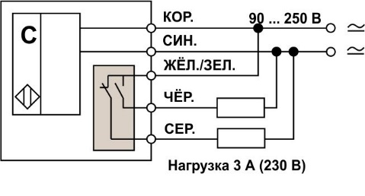
- Выключатель не имеет защиты от короткого замыкания в нагрузке и провода заземления.
- Приведенная схема подключения является частной. При эксплуатации значение коммутируемого напряжения и род тока не обязательно должны совпадать напряжением питания выключателя.

  - Работа протравливателя в режиме «А».

При установке переключателя 4 (рис. 3) в положение "А" и нажатии кнопки 9 «Пуск» включаются двигатели: самохода, шнека и форсунки. Ручки кранов блока управления потоком жидкости должны быть установлены в положение режима «Протравливание» (табл. 1).
Протравливатель движется вперед, бункер заполняется семенами. При заполнении бункера семенами до уровня нижнего датчика включается привод насоса. Рабочая жидкость поступает на распылитель. Начинается процесс протравливания.
При заполнении бункера семенами до уровня верхнего датчика выключается двигатель самохода.
При снижении уровня семян ниже верхнего датчика включается двигатель самохода, а при снижении уровня семян ниже нижнего датчика выключается двигатель насоса. Подача рабочей жидкости прекращается. Протравливатель движется вперед (на бурт зерна).
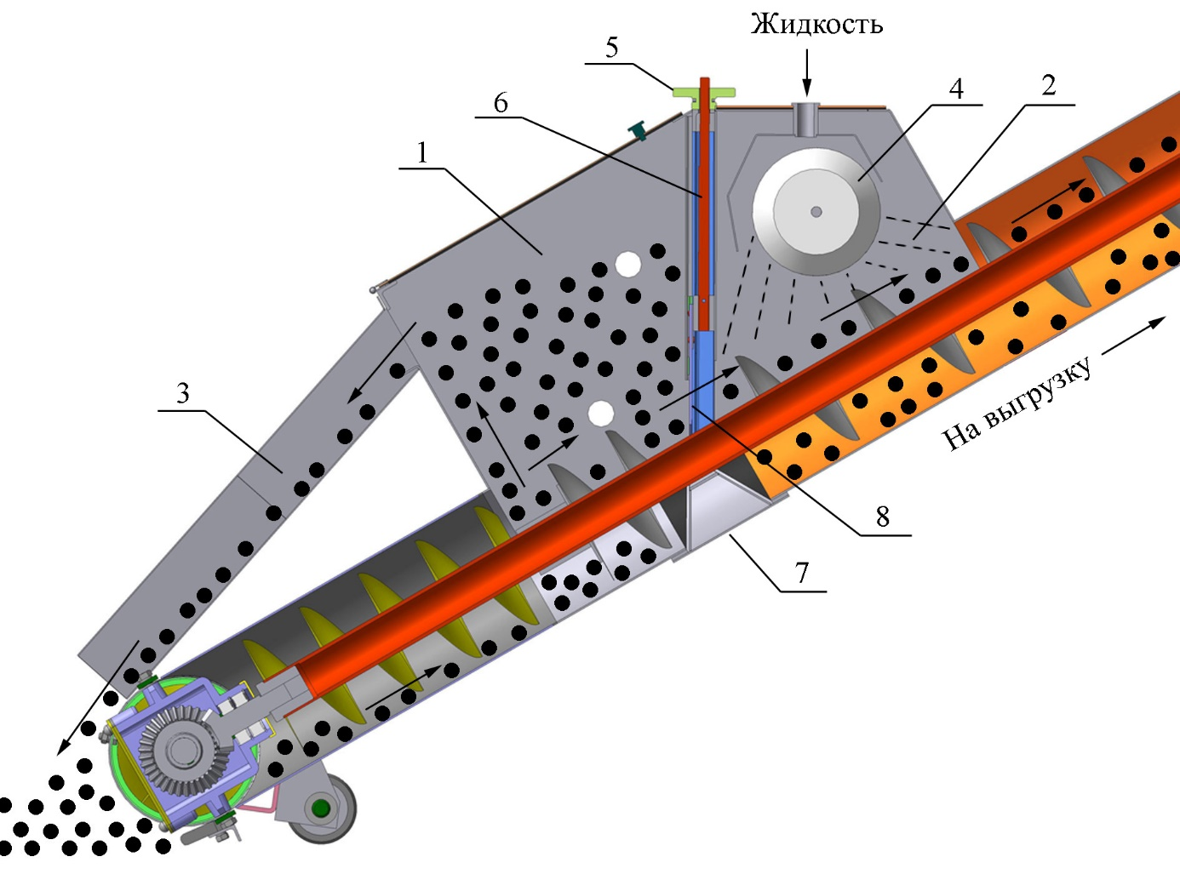

Рис. 7. Схема технологическая.
1 - бункер; 2 – камера протравливания; 3 – канал сброса излишков семян; 4 - форсунка; 5 – маховичок регулировочный; 6 – винт регулировочный; 7 – съемный делитель потока; 8 – окно дозировочное.

При переполнении бункера 1 (Рис. 7) излишки семян самотеком сбрасываются по каналу 3. Для активизации этого процесса на входе в бункер на шнеке расположены радиальные лопатки. Для дозирования зерна в камеру протравливания 2 используется окно 8, размер которого регулируется заслонкой, перемещаемой винтом 6 и маховичком 5. В камере протравливания на семена наносится рабочая жидкость, распыляемая форсункой 4. Дальнейшая обработка семян проводится в процессе их движения по шнеку за счет перемешивания.

- Техническая характеристика протравливателя ПС-10
Техническая характеристика протравливателя приведена в таблице 2.
Таблица 2.
№ | Наименование параметра | Ед. изм. | Значение
1 | Марка |  | ПС-10
2 | Тип |  | камерный,  самопередвижной
3 | Производительность за 1 час (на пшенице):  - основного времени  - эксплуатационного времени | т/час | 5,5-11,6  3,3-7,0
4 | Полнота протравливания | % | 100±20
5 | Механическое повреждение семян, не более | % | 0,5
6 | Увеличение влажности семян, не более | % | 1,0
7 | Неравномерность подачи семян в камеру протравливания, не более | % | ±5
8 | Неравномерность подачи рабочей жидкости в камеру протравливания, не более | % | ±5
9 | Емкость бака, не менее | л | 120
10 | Тип насоса |  | мембранный
11 | Диапазон изменения производительности системы дозирования жидкости | л/мин | 0-1,5
12 | Рабочее давление жидкости, не более | МПа | 0,2
13 | Транспортная скорость, не более | м/мин | -
14 | Рабочая скорость движения, не более | м/мин | 3,2
15 | Напряжение сети | В | 380±20
16 | Потребляемая мощность, не более | кВт | 2,1
17 | Масса сухая (конструкционная) с полным комплектом рабочих органов, не более | кг | 290
18 | Количество обслуживающего персонала* | чел. | 1
19 | Габаритные размеры в рабочем положении:  - длина  - ширина  - высота | мм | 3670  1500  4020
20 | Габаритные размеры в транспортном положении:  - длина  - ширина  - высота | мм | 2100  1500  2170
21 | Высота выгрузки семян | мм | 3600
22 | Наработка на отказ II группы сложности, не менее | ч | 200
23 | Ежесменное оперативное время технического обслуживания, не более | чел-ч | 0,2
24 | Срок эксплуатации, не менее | лет | 10
25 | Ресурс до списания, не менее | ч | 2000
26 | Удельный расход электроэнергии, не более | кВт⋅ч/т | 0,3
* При подготовке протравливателя к работе требуется 2 человека вспомогательного персонала.

- Правила безопасности.
  - Протравливание, хранение, перевозка семян и загрузка их в сеялки производится в соответствии с требованиями СанПиН от 27.09.2012 № 149.
  - К работе с протравливателем допускается рабочий персонал, проведший специальную подготовку и знающий требования настоящего руководства по эксплуатации и Санитарных правил и норм «Требования к применению, условиям перевозки и хранения пестицидов (средств защиты растений), агрохимикатов и минеральных удобрений» СанПиН от 27.09.2012 № 149
  - Запрещается допускать к работе женщин, лиц, не достигших 18-ти лет, и тех, кто не прошел инструктаж по технике безопасности при транспортировании, настройке, обкатке и эксплуатации протравливателя, а также других норм и правил, изложенных в данной инструкции.
  - Лица, допущенные к работе с протравливателем, должны пройти медицинский осмотр.
  - Лица, систематически работающие с протравливателем, должны подвергаться медицинскому осмотру не реже одного раза в 12 месяцев.
  - Обслуживающий персонал должен быть обеспечен спецодеждой, спецобувью, респираторами и защитными очками.
  - Лица, работающие с протравливателем, должны соблюдать правила личной гигиены: руки перед работой смазывать вазелином, после окончания работы необходимо обмыть тело водой с мылом, спецодежду домой не уносить.
  - На месте работы запрещается принимать пищу и курить. Пищу следует принимать в специально отведенном месте. Перед едой необходимо снимать спецодежду, мыть руки и лицо.
  - Ежедневно, по окончанию работы, защитные средства следует снимать, очищать и вывешивать для проветривания и просушки на открытом воздухе в течение 8-12 часов. Кроме того, спецодежда должна подвергаться периодической стирке по мере ее загрязнения, но не реже, чем через 6 рабочих смен.
  - Загрузку пестицидов, очистку бака, забор суспензии для анализа выполнять только в индивидуальных средствах защиты, придерживаясь правил личной гигиены согласно СанПиН от 27.09.2012 № 149.
  - При техническом обслуживании и ремонте машины необходимо использовать только исправный инструмент.
  - Тару от пестицидов необходимо утилизировать согласно СанПиН от 27.09.2012 № 149.
  - Категорически запрещается использовать в хозяйственных целях баки, ведра, бачки и другую тару из-под ядохимикатов.
  - При хранении протравленного семенного материала необходимо установить табличку "Протравлено".
  - ОБЯЗАТЕЛЬНО отключить протравливатель от сети электропитания перед проведением очистки, регулировки и ремонта его рабочих органов. Запрещается выполнять очистку рабочих органов протравливателя, промывку, дегазацию, а также регулировку, ремонт электрооборудования - ПОД НАПРЯЖЕНИЕМ!
  - Запрещается мыть протравливатель струей воды для исключения попадания ее на электрооборудование.
  - Запрещается подключать протравливатель к питающей сети с напряжением, отличным от указанного в табл. 2, не оборудованной защитным заземлением и УЗО.
  - Для подключения протравливателя к силовой электрической сети необходимо использовать пятиполюсную розетку, поставляемую в комплекте ЗИП, сертифицированный кабель марки КГ5х1,5 с сечением медных токоведущих жил не менее 1,5 мм². Возможно применение кабеля другой марки, не уступающего по характеристикам указанному.
  - При появлении дыма или запаха, характерного для горящей изоляции, необходимо прекратить работу и отключить протравливатель от сети.
  - При появлении открытого пламени необходимо отключить протравливатель от сети и погасить пламя. В качестве средств пожаротушения следует использовать порошковый или углекислотный огнетушитель, асбестовое полотно, песок. При невозможности погасить открытое пламя необходимо вызвать пожарную службу по телефону 101.
  - Помещения, в которых эксплуатируются протравливатели, должны быть обеспечены первичными средствами пожаротушения в соответствии с ППБ 04 и ППБ РБ 2.01.
  - Обрабатываемые протравливателем семена не должны содержать посторонних предметов, способных нарушить выполнение технологического процесса и привести к поломке составных частей.
  - Запрещено превышение рабочего давления воздуха в колесах самохода.
  - Запрещено эксплуатировать, обкатывать или настраивать протравливатель при снятых защитных кожухах.
  - Протравливатель должен транспортироваться с опущенным шнеком и включенной рабочей скоростью самохода.

- Подготовка к работе, правила эксплуатации и регулировки.
  - Подготовка к работе.
    - Проверить комплектность протравливателя согласно разделу 9 данного Руководства и провести расконсервацию машины.
    - Проверить крепление сборочных единиц, деталей, шланговых соединений и обеспечить необходимый натяг цепных передач. Проверить надежность крепления проводов к пульту управления.
    - Проверить наличие смазки в механизмах протравливателя согласно таблицы раздела 6 данного Руководства.
    - Проверить давление воздуха в шинах и при необходимости довести его до требуемого. Давление воздуха в шинах колес самохода указано на колесах.
    - Перевести протравливатель из транспортного в рабочее положение.
Для этого необходимо перевести верхнюю часть шнека в положение соосно нижней части и зафиксировать стыковочные фланцы болтами М8х25. Для проведения этой операции понадобится помощь вспомогательного персонала. После сборки шнека необходимо зафиксировать его нижнюю часть в зоне раструба с помощью цепочки к раме.
Внимание: для того чтобы избежать поломки двигателя привода шнека при сборке, необходимо убедиться в отсутствии сторонних предметов в обечайках шнеков.
    - Ввести в зацепление муфту 24 привода колеса (рис. 1).
    - В случае необходимости переезда протравливателя при отсутствии электроэнергии муфту 24 вывести из зацепления. Толкая протравливатель вручную и управляя поворотными колесами, переехать в необходимое место.
    - Подсоединить кабель к протравливателю.
    - Проверить правильность подсоединения кабеля к электросети. При правильном подсоединении кабеля к электросети при переводе переключателя 4 (рис. 3) режимов работы в положение "А" направления вращения двигателей будут совпадать с направлением стрелок, нанесенных на кожухах и корпусе. В случае обратного вращения, поменяйте местами два каких-либо фазных провода кабеля питания.

  - Обкатка протравливателя.
    - Залить в бак 2 (рис. 1А) 50 – 60 литров воды, открыв крышку горловины. Обкатку необходимо проводить на двух режимах: настроечном "Н", автоматическом "А".
    - Муфту 24 (рис. 1) вывести из зацепления, а рукоятки кранов гидросистемы установить в положение «Настройка по семенам» (табл. 1).
    - Установить автоматический выключатель в положение "Включено", загорится лампочка 9 "Сеть".
    - Обкатка в автоматическом режиме "А":
- установить переключатель 4 режимов работы в положение "А". Нажать кнопку 9 «Пуск». Включатся двигатели самохода, форсунки и шнека. Протравливатель не движется (привод отключен). В случае, если валы каких-нибудь из указанных выше двигателей не вращаются, найти причину и устранить ее.
- проводить обкатку протравливателя на этом режиме (холостой ход) в течение 5 – 10 минут. При работе механизмов не должно быть посторонних стуков и шумов.
- проверить степень нагрева двигателей и корпусов подшипниковых узлов. Температура их нагрева не должна превышать 60 градусов.
- после обкатки перевести переключатель режимов работы 4 в положение "Н". Двигатели отключатся.
    - При обкатке протравливателя в режиме настройки проверить работу электрооборудования и механизмов. Для этого:
- установить переключатель режимов работы 4 в положение «Н»;
- нажать кнопку 9 «Пуск»;
- нажать кнопку 6 «Насос - Дозатор» – включится двигатель привода насоса. Нажать кнопку 7 «Стоп» – двигатель выключится;
- нажать кнопку 5 "Загрузка" – включится двигатель загрузочного шнека. Нажать кнопку 7 «Стоп» – двигатель выключится;
  - Настройка протравливателя.
    - Приготовление рабочей жидкости необходимой концентрации.
При применении для протравливания водо-растворимых препаратов норму внесения препарата необходимо принимать из расчета 7 литров водного раствора на одну тонну семян (если нет других рекомендаций поставщика пестицида).
При применении порошковидных препаратов (сп) норму внесения препарата необходимо принимать из расчета 10 литров рабочей жидкости на одну тонну семян (если нет других рекомендаций поставщика пестицида).
Для приготовления рабочей жидкости протравливателем ПС-10, в зависимости от имеющихся препаратов и норм их внесения на тонну семян, используйте данные табл. 3.
Внимание. При использовании для протравливания порошковидных препаратов, в бак протравливателя должна заливаться готовая к применению суспензия, приготовленная во вспомогательных емкостях.
Таблица 3.
Вид  препарата | Доза внесения препарата, q, л(кг)/т | Норма внесения рабочей жидкости, q_{р}, л/т | Количество препарата на объем бака*, Q, л (кг)
Жидкость | 0,2 | 7 | 3,4
 | 0,4 |  | 6,8
 | 0,5 |  | 8,5
 | 1,0 |  | 17,0
 | 1,5 |  | 25,5
 | 2,0 |  | 34,0
 | 3,0 |  | 51,0
Порошок | 1,0 | 7 | 17,0
 | 1,5 | 10 | 18,0
 | 2,0 | 10 | 24,0
 | 3,0 | 12 | 30,0
Объем бака протравливателя - 120 л.

Внимание: рабочая жидкость, приготовленная из порошковидных препаратов не должна иметь комков и посторонних твердых включений.

Пример: Заданная доза внесения порошковидного препарата q = 2 кг/т. По табл. 3 необходимое количество засыпаемого препарата на объем бака составит Q = 24 кг.
При выборе нормы внесения рабочей жидкости q_{р} и дозы внесения препарата q, не приведенных в табл. 3, количество препарата на объем бака Q можно определить по формуле:
где Q – количество препарата на объем баков;
q_{р} – норма внесения рабочей жидкости на одну тонну семян, л/т;
V_{б} – объем бака, л;
q – доза внесения препарата, л(кг)/т.
При использовании для протравливания жидких препаратов норма расхода рабочей жидкости q_{р} может устанавливаться в диапазоне 5… 10 л/т.
Пример: При дозе внесения жидкого препарата q = 0,5 л/т и норме расхода рабочей жидкости q_{р} = 5 л/т количества препарата Q на объем бака определяется:
Перемешать жидкость в баке. Для этого установить переключатель режимов работы 4 (рис. 4) в положение «Н». Нажать кнопку 9 «Пуск». Краны и регулятор потока установить в положение «Настройка по семенам» (табл. 1). С помощью регулятора 1 (рис.5) снизить давление в линии нагнетания до нуля. Нажать кнопку «Насос-дозатор» на пульте управления. Перемешивание жидкости в баке необходимо проводить в течение 5-10 минут.
Нажмите кнопку 7 «Стоп» (рис. 3). Перемешивание жидкости прекратится.
Пример приготовления необходимого количества жидкости при неполном баке.
Количество семян, которое необходимо протравить М=10 т. Исходя из выбранной дозы внесения порошковидного препарата на тонну семян (например, q = 1,5 кг /т) определяем необходимое количество препарата:
где М – количество протравливаемых семян, т.
Тогда:
Объем рабочей жидкости, который необходимо приготовить, определяем:
где V – объем рабочей жидкости, которую необходимо приготовить, л;
q_{р} – количество рабочей жидкости, вносимой на 1 тонну семян, л/т.
Тогда:
Для этого примера объем рабочей жидкости (вода + порошок) в баке должен составить 100 литров.

    - Настройка производительности протравливателя по семенам.
Настройку производительности протравливателя по семенам проводят с использованием табл. 4. Уточнение фактической производительности дозатора семян необходимо из-за воздействия на нее следующих факторов: влажность семян, насыпной вес и т.д. Поэтому фактическая производительность может отличаться от указанной в таблице 4.
Таблица 4.
Производительность протравливателя по семенам (т/ч)
в зависимости от деления шкалы дозатора
Культура | Деление шкалы
 | 0 | 1 | 2 | 3 | 4 | 5 | 6 | 7 | 8
Пшеница | 6,0 | 6,6 | 7,1 | 7,6 | 8,2 | 8,7 | 9,2 | 9,7 | 10,3
Ячмень | 4,7 | 5,1 | 5,5 | 5,9 | 6,4 | 6,8 | 7,1 | 7,5 | 8,0
Овёс | 3,3 | 3,6 | 3,9 | 4,2 | 4,5 | 4,8 | 5,0 | 5,3 | 5,6
Рожь | 5,2 | 5,7 | 6,2 | 6,6 | 7,1 | 7,5 | 8,0 | 8,4 | 8,9
Лён | 5,5 | 6,1 | 6,5 | 7,0 | - | - | - | - | -
Горох | 5,4 | 5,9 | 6,3 | 6,8 | 7,3 | 7,8 | 8,2 | 8,6 | 9,2
Рапс | 4,8 | 5,3 | 5,7 | 6,1 | 6,5 | 6,9 | 7,3 | - | -
Подсолнечник | 2,3 | 2,5 | 2,7 | 2,9 | 3,1 | 3,3 | 3,5 | 3,7 | 3,9

Перед регулировкой необходимо определить размеры тары. Подготовить ее для взятия и взвешивания проб семян. Точность измерения производительности дозатора семян увеличивается с увеличением объема тары.
Для отбора проб выполнить следующее:
- установить заслонку дозатора семян в необходимое положение, совместив метку шкалы 2 с верхней плоскостью маховичка 1 (Рис. 10);
- установить ручки кранов блока управления потоком жидкости (табл. 1) в положение «Настройка по семенам»;
- опустить шнек с помощью рычага 22 (рис.1);
- муфту 24 ввести в зацепление;
- перевести переключатель 4 режимов работы (рис. 3) в положение "А". Нажать кнопку 9 «Пуск». Протравливатель движется вперед с рабочей скоростью без протравливания семян;
- при стабильном режиме работы (непрерывная выгрузка семян) взять пробу;
- взятие пробы провести в трехкратной повторности;
- найти среднюю фактическую производительность дозатора семян протравливателя по формуле:
где: П_{ф} – фактическая среднеарифметическая производительность дозатора семян, т/час;
m₁, m₂, m₃ – масса семян первой, второй и третьей пробы, кг;
t₁, t₂, t₃ – время взятия первой, второй и третьей пробы, сек.
- перевести переключатель 4 режимов работы в положение "Н". Все механизмы выключатся.
В случае необходимости корректировки, производительность протравливателя по семенам можно изменить, переместив заслонку дозатора семян. Затем необходимо повторить операции п. 5.3.2.

  - Регулирование подачи жидкости.
Подачу жидкости Q_{Д} системой дозирования вычисляют в зависимости от нормы расхода рабочей жидкости q_{р} и вычисленного значения средней фактической производительности П_{ф} по семенам.
Подачу жидкости Q_{Д} можно определить по формуле:
где Q_{Д}- подача жидкости, л/мин;
П – производительность протравливателя, т/час.
Пример: При производительности протравливателя 5 т/час и при норме внесения рабочей жидкости 10 л/т подача дозатора составит:
При настройке необходимо определить по таблице 5 деление шкалы на лимбах регуляторов потока 1 и 2 (рис.5), при котором будет обеспечена требуемая подача рабочей жидкости. Рекомендуется использовать меньшее давление в системе нагнетания, т.к. при этом большее количество жидкости от насоса будет направлено на перемешивание. Между каждыми двумя делениями на лимбе имеется четыре промежуточных деления, которые могут использоваться при уточняющей подстройке системы дозирования жидкости.
Таблица 5. Подача рабочей жидкости, Q_{Д}, л/мин
Лимб 1 | Лимб 2
 | 3 | 4 | 5 | 6 | 7 | 8 | 9 | 10 | 11
1 bar | 0,20 | 0,22 | 0,26 | 0,45 | 0,61 | 0,80 | 1,00 | 1,20 | 1,45
1,5 bar | 0,25 | 0,27 | 0,46 | 0,65 | 0,80 | 1,00 | 1,20 | 1,32 | 1,62
2 bar | 0,30 | 0,35 | 0,65 | 0,80 | 1,00 | 1,30 | 1,60 | 1,80 | 2,10
Пример. В соответствии с примером предыдущего раздела необходимо обеспечить производительность по жидкости Q_{Д} = 0,84 л/мин. Для этого можно установить лимб 1 на деление соответствующее показанию манометра давлению 1 bar, а лимб 2 между делениями 8 и 8,5. При установке лимба 1 на деление соответствующее показанию манометра давлению 1,5 bar необходимо лимб 2 разместить между делениями 7 и 7,5. При установке лимба 1 на деление соответствующее показанию манометра давлению 2 bar необходимо лимб 2 разместить между делениями 6 и 6,5. Предпочтительно выбрать работу на меньшем давлении, для уменьшения нагрузки на насос.
Внимание. В связи с тем, что данные таблицы 5 соответствуют результатам стендовых испытаний на воде, обязательно необходимо сделать проверку на приготовленной рабочей жидкости. Подача дозатора не должна отличаться от заданной более чем на ± 5 %.
Для отбора проб выполнить следующее:
- установить ручки кранов блока управления потоком жидкости (табл. 1) в положение «Настройка по семенам»;
- установить указатели лимбов на деления шкал, которые соответствуют выбранной подаче рабочей жидкости;
- установить переключатель 4 режимов работы (рис. 3) в положение "Н" и нажать кнопку 9, а затем кнопку 6. Жидкость подается к блоку управления потоком и сливается обратно в бак. Дождитесь установившегося режима работы системы;
- установить мерный стакан под патрубок отбора проб;
- перевести краны в положение «Настройка по жидкости»;
- контроль времени начать с момента подачи рабочей жидкости в мерный стакан. Сбор жидкости проводить в течение 1 минуты.
- перевести ручки кранов в положение «Настройка по семенам».
- зафиксировать объем жидкости в мерном стакане (по его шкале);
- рабочую жидкость из мерного стакана вылить в бак протравливателя через заливную горловину;
Если полученная фактическая производительность системы дозирования отличается от необходимой более чем на 5 %, подрегулируйте ее и повторите взятие пробы.
  - Правила эксплуатации.
    - Протравливатель может работать в следующих режимах:
- режим приготовления рабочей жидкости;
- режим обработки семян пестицидом (основной режим);
- режим настройки;
- режим промывки гидросистемы.
    - Режим приготовления рабочей жидкости описан в разделе 5.3.1.
    - Основной режим.
После настройки дозатора семян и дозатора жидкости переведите ручки кранов блока управления в положение «Протравливание» (табл. 1), а переключатель режимов работы в положение автоматического режима "А".
В процессе эксплуатации для обеспечения качественной обработки семян периодически контролируйте фактическую производительность протравливателя, которая может изменяться в случаях его засорения или наличия посторонних предметов.
    - Режим настройки описан в разделах 5.3 и 5.4.
    - Режим промывки гидросистемы.
Переведите ручки кранов блока управления в положение «Промывка» (табл. 1), а переключатель режимов работы в положение «Н». Настройте систему дозирования жидкости на максимальную производительность. Нажмите кнопку 9, а затем кнопку 6 (рис. 3) пульта управления и дайте насосу поработать в течение одной минуты. Особенностью данной машины является то, что для промывки гидросистемы нет необходимости сливать остатки рабочей жидкости из бака.

  - Датчики уровня: технические характеристики и регулировка.
Настраиваемые параметры для протравливателя ПС-10 приведены в таблице.
№ п/п | Параметр | Подпункт РЭ | Датчик уровня
 |  |  | верхний | нижний
1 | Режим работы | 5.6.3 | Без задержки | Без задержки
2 | Время задержки срабатывания | 5.6.2 | - | -
3 | Расстояние срабатывания | 5.6.1 | Проверить через люк | Проверить через люк

    - Установка нового значения расстояния срабатывания:
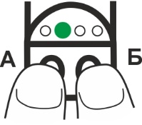 | Одновременно нажать кнопки А и Б и удерживать их пока не начнет светиться индикатор режима зеленого цвета. После отпускания кнопок будет установлен режим изменения расстояния срабатывания.
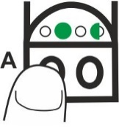 | Для уменьшения расстояния срабатывания нажмите кнопку А. При каждом нажатии кнопки будет вспыхивать индикатор состояния зеленого цвета.  Расстояние срабатывания может быть установлено равным нулю. При этом произойдет переключение реле выключателя и выключатель перестанет реагировать на объекты воздействия. Будет светиться индикатор состояния зеленого цвета. Данный режим может быть использован при настройке оборудования.  Чтобы вернуть выключатель в рабочий режим, требуется увеличить расстояние срабатывания
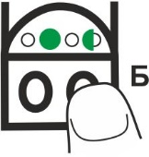 | Для увеличения расстояния срабатывания нажмите кнопку Б. При каждом нажатии кнопки будет вспыхивать индикатор состояния зеленого цвета.  Не рекомендуется увеличивать расстояние срабатывания более 1,5Sn. При установлении предельного расстояния срабатывания будет светиться индикатор состояния красного цвета. Данный режим может быть использован при настройке оборудования.  Чтобы вернуть выключатель в рабочий режим, требуется уменьшить расстояние срабатывания.
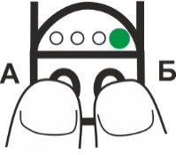 | После задания нужного расстояния срабатывания нажмите кратковременно обе кнопки А и Б. Выключатель перейдет в рабочий режим и сохранит новое значение расстояния срабатывания.  Будет светиться индикатор состояния зеленого цвета.

    - Установка времени задержки срабатывания:

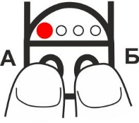 | Одновременно нажать кнопки А и Б и удерживать их пока не начнет светиться индикатор режима красного цвета. После отпускания кнопок будет установлен режим задания времени задержки срабатывания.
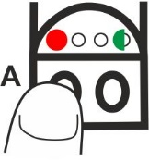 | При нажатии на кнопку А устанавливаются минуты задержки (одно нажатие - одна минута). При каждом нажатии кнопки будет вспыхивать индикатор состояния зеленого цвета.
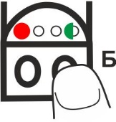 | При нажатии на кнопку Б устанавливаются секунды задержки (одно нажатие - одна секунда). При каждом нажатии кнопки будет вспыхивать индикатор состояния зеленого цвета.  Например, требуется установить время задержки 7 мин и 15 с - нажмите 7 раз кнопку А и 15 раз кнопку Б.
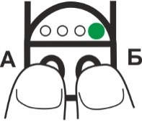 | После задания нужного времени нажмите кратковременно обе кнопки А и Б. Выключатель перейдет в рабочий режим и сохранит новое значение времени задержки срабатывания.  Будет светиться индикатор состояния зеленого цвета.  Если Вы войдете в режим установления времени задержки и выйдете из него без установки времени, будет задана нулевая задержка.

    - Выбор режима работы с задержкой включения или с задержкой выключения, работы без задержки.
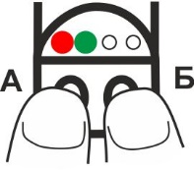 | Одновременно нажать кнопки А и Б и удерживать их пока не начнут светиться оба индикатора режима. После отпускания кнопок будет установлен режим выбора задержки срабатывания.
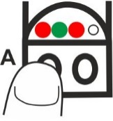 | Для выбора задержки включения нажмите кнопку А. При этом будет светиться индикатор состояния красного цвета.
 | 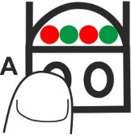 | Повторным нажатием кнопки А задержка включения отменяется и задается режим работы без задержки.  При этом будут светиться все индикаторы.
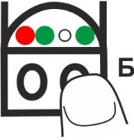 | Для выбора задержки выключения нажмите кнопку Б. При этом будет светиться индикатор состояния зеленого цвета.
 | 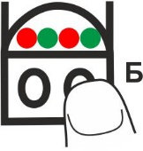 | Повторным нажатием кнопки Б задержка выключения отменяется и задается режим работы без задержки.  При этом будут светиться все индикаторы.
После выбора нужного режима работы нажмите кратковременно обе кнопки А и Б. Выключатель перейдет в рабочий режим.
Будет светиться индикатор состояния зеленого цвета.

    - Просмотр заданного времени задержки
Просмотр заданного времени задержки
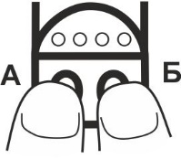 | Одновременно нажать кнопки А и Б и удерживать их пока не погаснут индикаторы.
 | 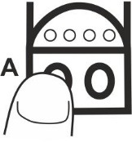 | Удерживая кнопку А отпустить кнопку Б. | 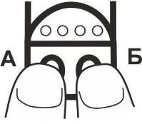 | Повторно кратковременно нажать 1 раз кнопку Б.
 | Отпустить кнопку А.
 | После этого начнет мигать индикатор состояния зеленого цвета - одно мигание соответствует 1 с. Затем начнет мигать индикатор состояния красного цвета - одно мигание соответствует 1 мин. После - оба индикатора состояния - одно мигание соответствует 30 мин.
 | Например, установлена задержка 47 мин и 5 с - индикатор состояния зеленого цвета мигнет 5 раз, красного цвета -17 раз, оба индикатора -1 раз.
 | После показа времени задержки выключатель автоматически переходит в рабочий режим. Для прерывания просмотра и досрочного входа в рабочий режим нажмите кратковременно обе кнопки А и Б.
Увеличение времени задержки на 1 час
 | Одновременно нажать кнопки А и Б и удерживать их пока не погаснут индикаторы.
 |  | Удерживая кнопку А отпустить кнопку Б. |  | Повторно кратковременно нажать 2 раза кнопку Б.
 | Отпустить кнопку А.
 | Выключатель автоматически перейдет в рабочий режим, при этом время задержки увеличится на 1 час.
Восстановление настроек предприятия-изготовителя
 | Одновременно нажать кнопки А и Б и удерживать их пока не погаснут индикаторы.
 |  | Удерживая кнопку А отпустить кнопку Б. |  | Повторно кратковременно нажать 5 раз кнопку Б.
 | Отпустить кнопку А.
 | Выключатель автоматически перейдет в рабочий режим с настройками предприятия- изготовителя, указанными в п. 2.1.

  - Регулировка высоты загрузочного шнека.
Для регулировки высоты установки горизонтальной части загрузочного шнека имеется регулирующий болт 1 (рис.8, 9).

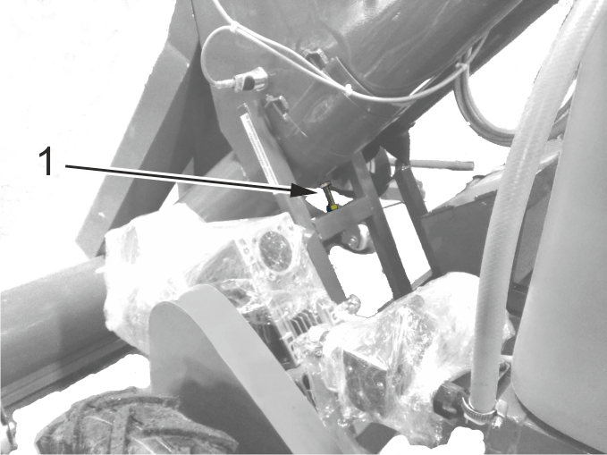
Рис 8
Выставить высоту шнека от пола на минимальное расстояние с помощью регулирующего болта 1. При этом зазор между опорными колёсами 2 шнека и полом должен быть не более 5 мм, а между резиновой пластиной 3 и полом - 3-5 мм.

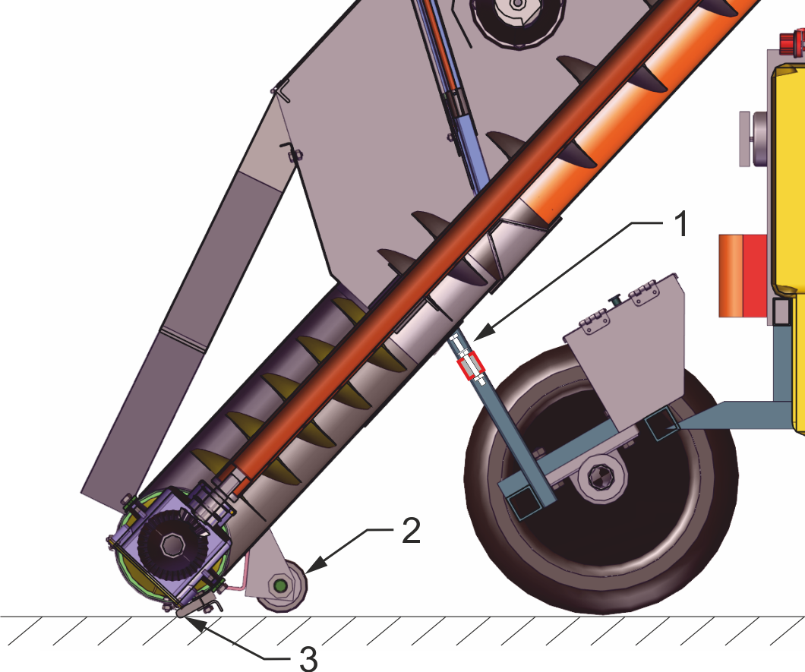
Рис.9
  - Регулировка производительности по зерну

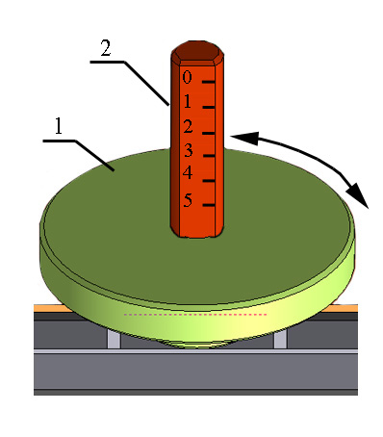
Рис. 10. Регулировка производительности по зерну.
1 – маховичок; 2 – винт со шкалой.
Описание настройки протравливателя приведено в разделе 5.
- Техническое обслуживание.
  - Своевременный и качественный уход за протравливателем позволяет выяснить и устранить причины, которые приводят к его преждевременному износу и поломке, а также гарантирует безотказную работу в течение всего срока эксплуатации.
  - Виды и периодичность технического обслуживания указаны в таблице 6.
Таблица 6.
Виды и периодичность технического обслуживания.
Вид технического обслуживания | Периодичность, час
1. Ежесменное техническое обслуживание (ЕТО) | 6 – 12
2. Техническое обслуживание № 1 (ТО-1) | 60
3. Сезонное техническое обслуживание (СТО) при постановке на хранение и снятии с долговременного хранения. | Один раз в сезон

  - Перечень работ, которые выполняются при технических обслуживаниях, указаны соответственно в таблицах:
- ЕТО | - таблица 8
- ТО-1 | - таблица 9
- Подготовка к долговременному хранению | - таблица 10
- Снятие с долговременного хранения | - таблица 11.

    - После завершения работы необходимо очистить протравливатель от семян в такой последовательности:
- поднять загрузочный шнек, переведя рычаг в верхнее положение;
- муфту включения самохода вывести из зацепления;
- установить переключатель режимов работы в положение "А";
- продолжить протравливание до остановки подачи рабочей жидкости;
- перевести переключатель режимов работы в положение «Н».
- выгрузить оставшиеся семена из шнека, нажав кнопку «Насос-Дозатор», предварительно установив рукоятки кранов в положение «Настройка по семенам». После выгрузки семян нажать кнопку «Стоп».
    - После окончания протравливания необходимо:
- слить остатки рабочей жидкости из бака, для чего открутить пробку в днище бака, промыть бак сначала специальным раствором, а потом водой;
- отвинтив корпус фильтра, расположенного в линии всасывания, вынуть фильтрующий элемент и промыть чистой водой; собрать фильтр;
- промыть гидросистему, как указано в п. 5.5.5;
- установив рукоятки кранов в положение «Настройка по семенам» (таблица 1), нажать кнопку «Насос-Дозатор» и в течение 1 минуты выгнать остатки жидкости из насоса и гидрокоммуникаций;
- протереть наружные поверхности машины влажной ветошью.
Таблица 8.
Перечень работ, выполняемых при ЕТО
Содержание работ и  методика их проведения | Технические  требования | Приспособления, инструмент и  материалы | Примечания
1. Очистить шнек от остатков семян и стенки камеры протравливания от грязи; очистку производить через лючки. | Наличие грязи и остатков семян не допускается | Ветошь, вода
2. Проверить комплектность, техническое состояние и надежность затяжки наружных креплений машины. Замеченные неисправности устранить и при необходимости подтянуть резьбовые соединения | Машина должна быть комплектной, наружные болты и гайки надежно затянуты | Ключи 12х13, 14х17, 17х19, 22х24
3. Слить остатки рабочей жидкости из бака, промыть бак водой. | Наличие остатков рабочей жидкости не допускается. | Ведро, вода | Слив провести в специально отведенном месте
4. Промыть фильтрующий элемент чистой водой в соответствии с п. 6.3.2 | Наличие твердых частиц на сетке не допускается | Ведро, вода
5. Промыть насос и гидрокоммуникации в соответствии с п. 5.5.5. Слить воду из бака. | Наличие остатков пестицида не допускается | Ведро | Слив провести в специально отведенном месте

Таблица 9.
Перечень работ, выполняемых при ТО-1
Содержание работ и  методика их проведения | Технические  требования | Приспособления, инструмент и  материалы | Примечания
1. Очистить составные части машины от остатков семян, пыли, грязи и пестицидов. | Наличие пыли и грязи не допускается | Ветошь, вода, ведро. | Не допускается использование бензина или других растворителей лакокрасочных материалов.
2. Проверить комплектность, техническое состояние, надежность затяжки болтовых соединений машины. | Болты и гайки должны быть надежно затянуты. | Ключи 12х13, 14х17, 17х19, 22х24
3. Выполнить перечень работ по ЕТО (табл. 8).
4. Проверить натяжение клиновых ремней и цепей. | Величина провисания цепи самохода должна быть не более 3 мм. | Ключи 12х13, 17х19,  линейка
5. Провести смазку согласно таблицы смазки (см. табл. 12) | Перед смазкой масленки должны быть тщательно очищены от пыли и грязи | Шприц рычажно-плунжерный, литол-24 ГОСТ 21150-87
6. Проверить уровень масла в корпусе мотор-редуктора и при необходимости долить | Масло должно находиться на уровне контрольной пробки. При первом проведении ТО-1 в первый сезон эксплуатации сменить масло. | Масло индустриальное типа ISO VG 320 или аналог | Смену масла производить непосредственно после окончания работы. Масло должно быть теплым.

Таблица 10.
Перечень работ, выполняемых при подготовке к долговременному хранению
Содержание работ и  методика их проведения | Технические  требования | Приспособления, инструмент и  материалы | Примечания
1. Промыть загрязненные рабочей жидкостью поверхности машины раствором хлорной извести (1 кг извести на 4 литра воды), обработать 3-10 % раствором хромсернистого натрия; протереть загрязненные места влажной ветошью. Через сутки обработанные поверхности промыть теплой мыльной водой. | Наличие пыли, грязи, пестицидов не допускается. | Ветошь, вода, хлорная известь, хромсернистый натрий. | Не допускается использование бензина или других растворителей лакокрасочных материалов.
2. На специально оборудованной площадке очистить стенки камеры протравливания от грязи. При этом проверьте техническое состояние распылителя и заслонки дозатора зерна. | Наличие грязи, трещин и других повреждений распылителя не допускается. | Ветошь, вода
3. Выполните п.п. 1…5 табл. 9.
4. Снять приводные ремни, промыть мыльной водой или обезжирить бензином, просушить, присыпать тальком и сдать на склад, указав номер машины, с которой они сняты.  Очистить и смазать приводную цепь. Допускается цепь не снимать. | Ремни должны быть чистыми и сухими  Цепь должна быть чистой | Ключи 12х13, 17х19  Ветошь, вода, мыло, бензин, тальк.  Щетка, солидол
5. Снять шланги, промыть, просушить, припудрить тальком, заглушить концы и сдать на склад указав номер машины, с которой они сняты. Штуцера подсоединительные закрыть пленкой. | Концы шлангов должны быть плотно заглушены. | Пробки, заглушки, шпагат, тальк, пленка полиэтиленовая.
6. Провести техническую диагностику и определите техническое состояние насоса, распылителя, самохода, привода распылителя и шнека. |  | Ключи 7х9, 12х13, 14х17, 17х19, 22х24, 27х30
7. Очистить электродвигатели и обдуть сжатым воздухом. Проверить и при необходимости заизолировать места повреждения электропроводки, очистить клемы и смазать консистентной смазкой. | Наличие проводов с поврежденной изоляцией не допускается. | Компрессор, изолента, солидол С или Ж, ветошь
8. Неокрашенные резьбовые поверхности и отверстия промыть, просушить, смазать. | Смазку нанести тонким слоем | Ветошь, промывочная жидкость, литол-24 ГОСТ 21150-87 | Не требует расконсервации.
9. Зачистить места поврежденной краски, обезжирить и покрасить. | Краска должна соответствовать цвету машины. | Шлифовальная шкурка, эмаль АС-182, растворитель.
10. Уменьшить давление в шинах ходовых колес и покрыть их поверхность защитным материалом. | Давление в шинах довести до 0,1 МПа (1 атм.). Покрытие нанести сплошным слоем. | Манометр МД-209
11. Дверцы пульта управления закрыть и опломбировать, поставить машину на колодки и сдать на хранение. | Дверцы пульта управления должны быть плотно закрыты и опломбированы | Домкрат, пломбы.

Таблица 11.
Перечень работ, выполняемых при снятии с долговременного хранения
Содержание работ и  методика их проведения | Технические  требования | Приспособления, инструмент и  материалы | Примечания
1. Довести давление в шинах до: 0,25-0,3 МПа и снять машину с колодок. |  | Насос, манометр шинный МД-209, домкрат
2. Установить приводные ремни и цепи и отрегулировать их натяжение. | Выполните тех. требования п. 4 табл. 9.
3. Проверить и при необходимости подтянуть прослабленные болтовые соединения | Составные части машины должны быть надежно закреплены | Ключи 12х13, 14х17, 17х19, 22х24, 27х30, 36х41
4. Открыть дверцу пульта управления. Проверить и при необходимости затянуть винтовые соединения электрооборудования. | Все винтовые соединения должны быть надежно закреплены. | Отвертка 3мм
5. Очистить смазанные части машины (неокрашенные резьбовые поверхности и отверстия). |  | Щетка, ветошь
6. Подготовить протравливатель к работе. | Подготовку провести в соответствии с разделом 5.

  - Точки и периодичность смазки узлов протравливателя приведена в табл. 12.
Таблица смазки Таблица 12.
Номер позиции на схеме смазки (заправки) | Наименование точек смазки | Наименование, марка и обозначение стандарта на смазочные материалы и жидкости |  |  |  | Количество точек смазки | Периодичность смазки
 |  | Смазка при температуре |  | Заправка при эксплуатации | Смазка при хранении |  | основные | заменители
 |  | от -40  до +5 | от +5  до +50
 | Редуктор привода шнека |  | Солидол ГОСТ 4266-76 или 1033-79 | 0,3 |  | 1 | ТО-1
 | Мотор-редуктор самохода |  | Масло индустриальное типа ISO VG 320 или аналог | 0,7 |  | 1 | ТО-1
 | Ось поворота задних колес |  | Солидол ГОСТ 4266-76 или 1033-79 | 0,03 |  | 4 | ТО-1
 | Вал и муфта включения ведущего моста |  | Солидол ГОСТ 4266-76 или 1033-79 | 0,03 |  | 4 | ТО-1
  - Консервация протравливателя.
Консервация протравливателя включает перечень работ, изложенных в табл. 10. При длительном хранении протравливателя в неотапливаемом помещении в зимнее время необходимо исключить наличие остатков жидкости в баке, насосе, фильтре и гидрокоммуникациях во избежание размораживания составных частей. Для ликвидации остатков жидкости необходимо слить остатки рабочей жидкости из бака, включить привод насоса и прокачать воздухом коммуникации.
Расконсервация протравливателя включает перечень работ, изложенных в табл. 11.
Срок переконсервации -1 год.
- Перечень возможных неисправностей и указания по их устранению.
Возможные неисправности и методы их устранения приведены в табл. 13.
Таблица 13.
Неисправности,  внешнее проявление | Методы устранения
1. Не горят лампочки пульта управления:  а) перегорела лампочка;  б) автоматический выключатель отключает протравливатель. | а) заменить лампочку;  б) устранить причины проблемы, определив их путем поочередного включения всех механизмов.
2. Не включается двигатель:  а) выключено тепловое реле;  б) неисправна катушка магнитного пускателя;  в) нет контакта в кнопках управления; | а) включить тепловое реле, выяснив предварительно причины перегрузки двигателя;  б) заменить катушку магнитного пускателя;  в) зачистить контакты или заменить кнопку.
3. Двигатель не вращается и гудит:  а) отсутствует напряжение на одной из фаз  б) вал двигателя заблокирован | а) проверьте контакты в магнитном пускателе и автоматическом выключателе;  б) разблокируйте вал.
4. Перегрев двигателя  а) перекос фаз в системе электропитания;  б) отсутствует напряжение на одной из фаз. | а) проверить напряжение на каждой паре фаз;  б) проверить напряжение электропитания.
5. Горит лампочка «Перегрузка»:  а) сработало тепловое реле  б) неисправность кнопки аварийной остановки | а) выяснить причину срабатывания теплового реле, устранить ее и разблокировать реле;  б) проверить кнопку и при необходимости – заменить.
6. Насос не подает жидкость:  а) засорены клапаны насоса;  б) подсос воздуха в линии всасывания;  в) засорение фильтра линии всасывания. | а) клапаны извлечь и промыть;  б) проверить герметичность линии всасывания;  в) извлечь и промыть фильтрующий элемент.
7. Ухудшилось качество обработки семян; при визуальном осмотре видна неравномерность покрытия семян пестицидом. | а) проверьте состояние распылителя, при выходе его из строя – замените;  б) проверьте настройку протравливателя по жидкости и фактическую подачу семян.

- Правила хранения.
  - Не допускается хранить протравливатель в помещениях, содержащих (выделяющих) агрессивные пары и газы.
  - Протравливатель ставят на межсменное, кратковременное или длительное хранение сразу после окончания работ.
  - Межсменное хранение (перерыв в работе до 10 дней).
    - Протравливатель необходимо хранить на мех. дворе хозяйства, зерноскладе или зернотоке, исключая попадание атмосферных осадков (дождя) на электродвигатели и пульт управления.
    - Бак, рукава и элементы гидравлической системы должны быть тщательно очищены от остатков ядохимикатов.
    - Горловина бака должна быть плотно закрыта крышкой.
  - Кратковременное хранение (перерыв в работе от 10 до 60 дней).
    - Выполнить мероприятия п. 8.3.
    - Протравливатель необходимо промыть с использованием моющих средств (рекомендуется раствор кальцинированной соды).
    - Протравливатель необходимо хранить на ровных площадках, предотвращающих самопередвижение, изгиб и перекос рамы.
  - Длительное хранение (перерыв в работе более 60 дней).
    - Длительное хранение протравливателя должно осуществляться под навесом или в закрытых помещениях.
    - Выполнить мероприятия п. 8.4.
    - Рекомендуется демонтаж насоса и хранение его на складе.

Внимание! При хранении протравливателя при отрицательных температурах необходимо обеспечить отсутствие жидкости в насосе, фильтре, регуляторе потока и гидрокоммуникациях.

- Комплектность.
  - Протравливатель отпускается заказчику в собранном (комплектном) виде одним упаковочным местом. Допускается демонтировать шнек для обеспечения удобства транспортировки.
  - В комплект поставки протравливателя входят следующие составные части:
- протравливатель в сборе -1 шт.;
- комплект ЗИП -1 шт.;
- руководство по эксплуатации с гарантийным талоном -1 шт.
  - В состав комплекта ЗИП входят запасные части и принадлежности, перечисленные в табл. 14.
Таблица 14.
Обозначение | Наименование | Где применяется | Кол-во, шт.
- | Хомут винтовой 16х27 мм из нержавеющей стали | Гидросистема | 3
- | Стакан мерный емкостью 2 л | Настройка системы дозирования | 1
- | Розетка настенного монтажа | Подключение к сети 380 В | 1
СКЛ 11 | Лампа, 24 В, цвет желтый | Пульт управления | 1
 | Ключ от щита управления | Открытие/закрытие пульта | 1

  - В дополнительную комплектацию по требованию заказчика входят следующие узлы, запасные части и принадлежности:
- силовой электрический кабель;
- спецодежда и средства индивидуальной защиты;
- электронный расходомер рабочей жидкости с выводом информации на дисплей;
- другие запасные части.

  - Правила утилизации протравливателя.
Протравливатель не содержит каких-либо веществ и компонентов, способных причинить вред здоровью человека или окружающей среде.
Протравливатель изготовлен из полностью перерабатываемых или утилизируемых материалов.
Протравливатель подлежит утилизации после истечения срока службы путем поузловой (детальной) разборки, с последующей сортировкой по виду материала для вторичной переработки, как лом черных металлов и пластмасс.
Для утилизации протравливателя рекомендуется пользоваться услугами организаций, уполномоченных выполнять такие работы.

- Свидетельство о приемке.

Протравливатель семян |  | ПС-10
^{наименование изделия} |  | ^{обозначение} |  | ^{заводской номер}
изготовлен и принят в соответствии с требованиями ТУ BY 790090821.004-2008 и признан годным для эксплуатации.
Продукция прошла процедуру подтверждения соответствия требованиям технических регламентов Евразийского экономического союза ТР ТС 010/2011 «О безопасности машин и оборудования», ТР ТС 004/2011 «О безопасности низковольтного оборудования», ТР ТС 020/2011 «Электромагнитная совместимость технических средств»: сертификат соответствия № ТС BY/112 02.01.042 01938, срок действия по 25.12.2023, выдан аккредитованным органом по сертификации с/х техники и тракторов ГУ «Белорусская МИС».

Начальник ОТК

МП ________________ __________________________
личная подпись расшифровка подписи
____________________
^{год, месяц, число}

линия отреза при поставке на экспорт
Руководитель
Предприятия
___________________________
обозначение документа,
по которому производится поставка

МП ______________________ ________________________
^{личная подпись} ^{расшифровка подписи}
______________________
^{год, месяц, число}
Заказчик
(при наличии)

МП ________________ __________________
личная подпись расшифровка подписи
_______________
^{год, месяц, число}

- Гарантийные обязательства.
  - Предприятие изготовитель гарантирует соответствие протравливателя требованиям технических условий ТУ BY 790090821.004–2008 при соблюдении заказчиком (потребителем) правил эксплуатации, транспортирования и хранения.
  - Гарантийный срок эксплуатации протравливателя 12 месяцев. Начало гарантийного срока исчисляется со дня ввода изделия в эксплуатацию и соответствующей отметки потребителем в гарантийном талоне, но не позднее 12 месяцев с момента получения потребителем.
  - Претензии по качеству осуществляются согласно законодательству Республики Беларусь и Постановлению Совета Министров Республики Беларусь № 952 от 27 июня 2008г. "О гарантийном сроке эксплуатации сложной техники и оборудования" и Указу Президента Республики Беларусь № 186 от 27 марта 2008 г. «О некоторых мерах по повышению ответственности за качество отечественных товаров».

ООО «Ремком»  ул. Иванова, д. 3, 213407 г. Горки  Могилёвская обл., Республика Беларусь |  | Тел. / факс (02233) 7-00-91, 7-33-77, 7-05-74  Web: www.remkom.by;  E-mail: remkom@remkom.by
ГАРАНТИЙНЫЙ ТАЛОН № __
1. Протравливатель семян | ПС-10
 | наименование, тип и марка изделия
2.
^{число, месяц и год выпуска}
3.
^{заводской номер изделия}
Изделие полностью соответствует ТУ BY 790090821.004–2008.
Гарантируется исправность изделия в эксплуатации в течение 12 месяцев. Начало гарантийного срока исчисляется со дня ввода изделия в эксплуатацию и соответствующей отметки потребителем в гарантийном талоне, но не позднее 12 месяцев с момента получения потребителем.
Начальник ОТК предприятия _____________ __________________________
М.П. личная подпись расшифровка подписи

1. Дата получения изделия на складе предприятия-изготовителя: _____________

___________________________________ _______________
^{(Ф.И.О., должность)} ^{(подпись)}
М.П.

2. Дата продажи изделия продавцом:____________

___________________________________ _______________
^{(Ф.И.О., должность)} ^{(подпись)}
М.П.
Дата продажи изделия продавцом:____________

___________________________________ _______________
^{(Ф.И.О., должность)} ^{(подпись)}
М.П.
3. Дата ввода изделия в эксплуатацию __________________________________
___________________________________ _______________
^{(Ф.И.О., должность)} ^{(подпись)}
М.П.

- Транспортирование.
  - Транспортирование протравливателя осуществляется автомобильным транспортом в соответствии с «Правилами перевозок грузов» (М: Транспорт, 1983), «Техническими условиями погрузки и крепления грузов» (М: Транспорт, 1981) и «Общими правилами перевозок грузов транспортом».
  - Транспортные средства для перевозки, способы и средства погрузки и разгрузки протравливателя должны обеспечивать сохранность продукции при транспортировании.

- Сведения о содержании драгоценных металлов.
В составе протравливателя ПС-10 драгоценные металлы отсутствуют.

Приложение 1

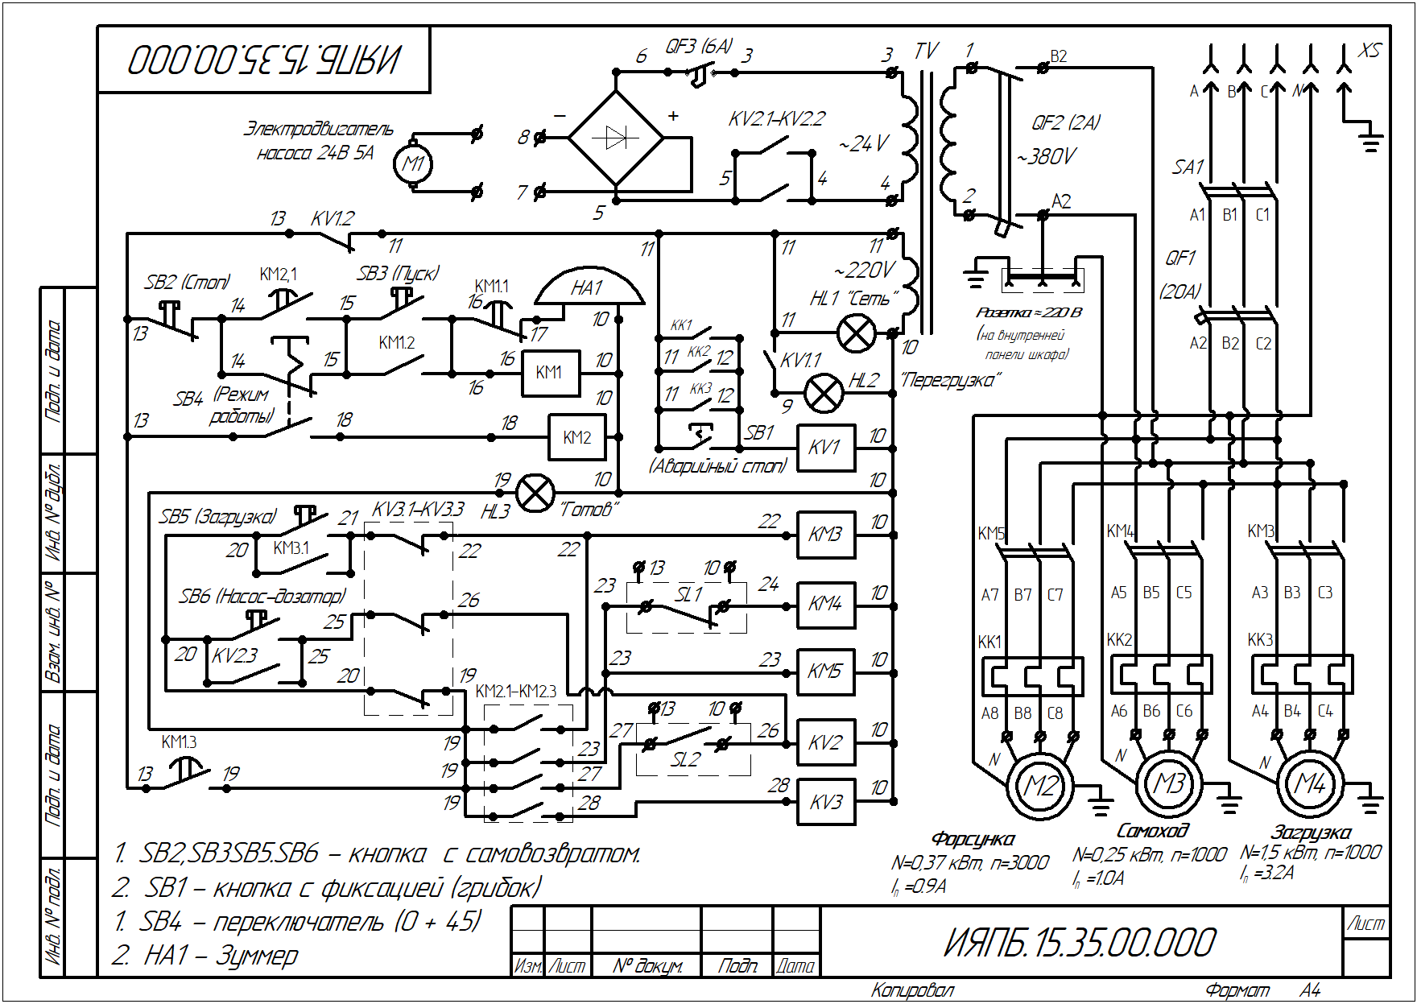
Рис. 1.П. Электрическая схема протравливателя ПС-10.

Приложение 2

Органы управления теплового реле

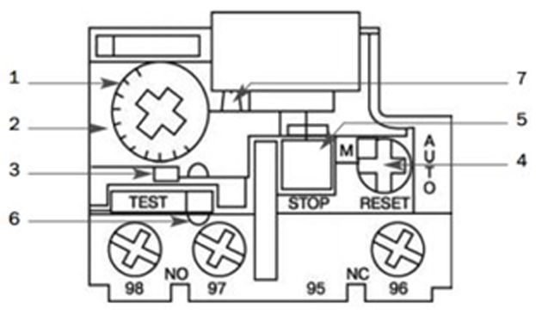 |  | Конструкция электротепловых реле допускает возможность регулировки установок. Для изменения установки срабатывания электротеплового реле открыть прозрачную крышку (1) над диском регулировки установки. Установить необходимый ток установки срабатывания реле вращением диска (2). совмещая значение тока (в амперах) на шкале с отметкой на корпусе. Для предотвращения несанкционированного изменения установки крышка может быть опломбирована (6).  После открытия прозрачной крышки можно изменить режим повторного включения поворотом переключателя синего цвета "RESET" (4).
Ручное повторное включение  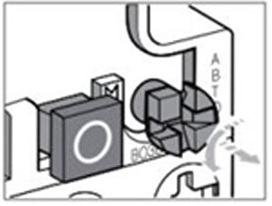 | Автоматическое повторное включение  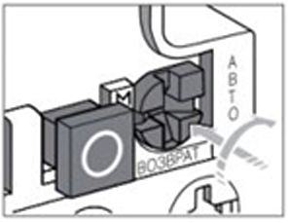 | При повороте влево переключатель выводится из зацепления и переходит в режим кнопки, при нажатии на которую осуществляется ручное повторное включение. При нажатии на переключатель и повороте вправо выполняется режим автоматического повторного включения. Переключатель остается в положении автоматического повторного включения до принудительного возврата в положение ручного повторного включения.
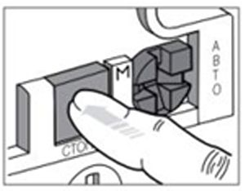 |  | При закрытии крышки переключатель блокируется.  Функция "Остановка" приводится в действие нажатием кнопки красного цвета "STOP" (5). При нажатии этой кнопки размыкаются контакты.
Тестирование  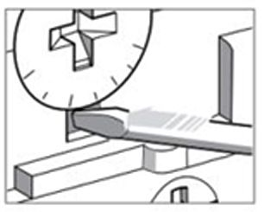 | Индикатор срабатывания  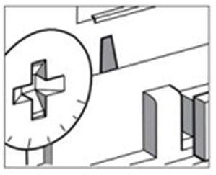 | Функция "Тестирование" приводится в действие нажатием отверткой на кнопку красного цвета "TEST" (3). Нажатие этой кнопки имитирует срабатывание реле при перегрузке - изменяет положение размыкающих и замыкающих контактов и включает индикатор срабатывания (7).

Приложение 3

Предлагаем Вам ознакомится с другими изделиями нашей компании.
Замечания и предложения
Видео-инструкция:
ввод в эксплуатацию ПС-10
Видео по настройкам
датчиков уровней
(таблица 7).
Каталог узлов
и деталей
Загорелась «Перегрузка».
Определяем сработавшее
тепловое реле.

значение соответствует для зерновых культур, для зернобобовых – показатель увеличится.

